**Análise de Requisitos**

**Projeto: 101FM - Rádio**

**Data: 07/01/14**

**Desenvolvedor: Jesuino Marques Neto**

**Cliente: Helder**

**Versão: 1.0**

**O objetivo deste documento é o levantamento de análise de requisitos referente ao novo site da empresa 101FM.**

**Topo da Pagina**

**No topo da pagina terá um link (OUVIR AO VIVO) com a função de Hover**

**Nas redes sociais haverá também a função hover segue abaixo o modelo**

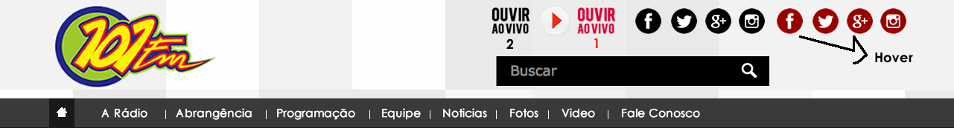

**Banner**

**No banner da pagina haverá uma função Rotativa com o movimento horizontal da esquerda para direita**

**Uma noticia conterá no banner com uma descrição relacionada a imagem**

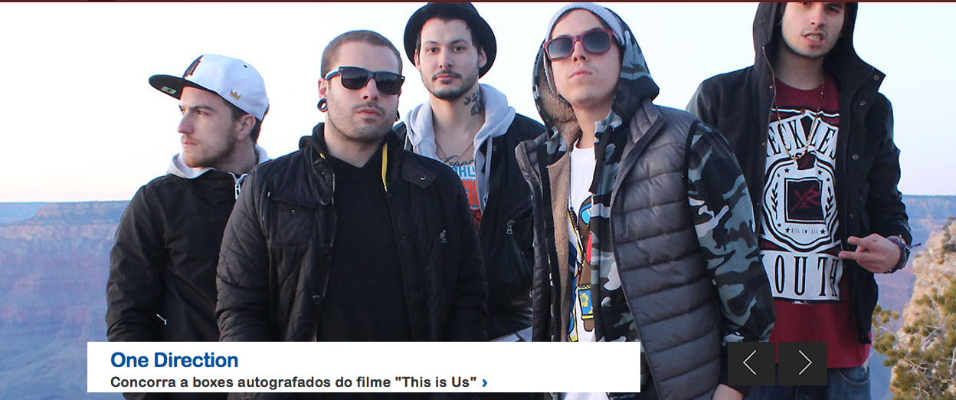

**1 - Em ouça ao vivo ao clicar no botão ira abrir uma janela popup com o streaming do áudio**

**2 - Logo abaixo o banner das Noticias terá os links com o site jornal da 101fm no caso será o mesmo banner de noticias**

**3- No banner da propaganda ira ter a mesma função que esta no site do jornal, o administrador pode habilitar ou desabilitar o banner, quando o banner tiver habilitado ira aparecer na pagina quando não o layout subirá e preenchera o espaço que o banner ocuparia.**

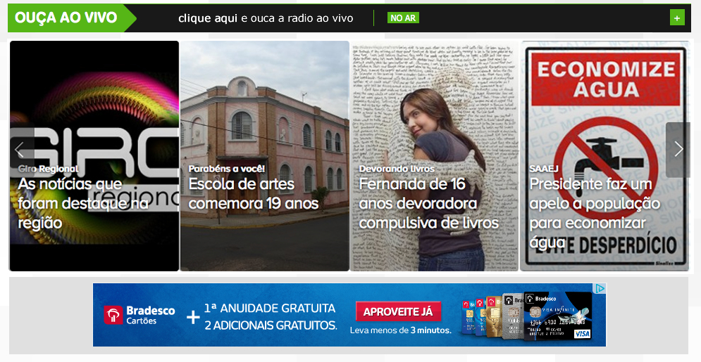

**Fotos e Vídeos**

**Na aba fotos as imagens haverá um houver Com um ícone de uma camerazinha ao clicar ira abrir o álbum de fotos**

**Na aba vídeos também conterá um ícone de um player ao clicar no vídeo ira abrir um modal com a tela do vídeo**

**Logo acima vera um sinal de + quando clicar ira abrir a pagina com todos os vídeos e álbum de fotos cadastrados**

**Logo abaixo segue um modelo incluído os códigos das cores**

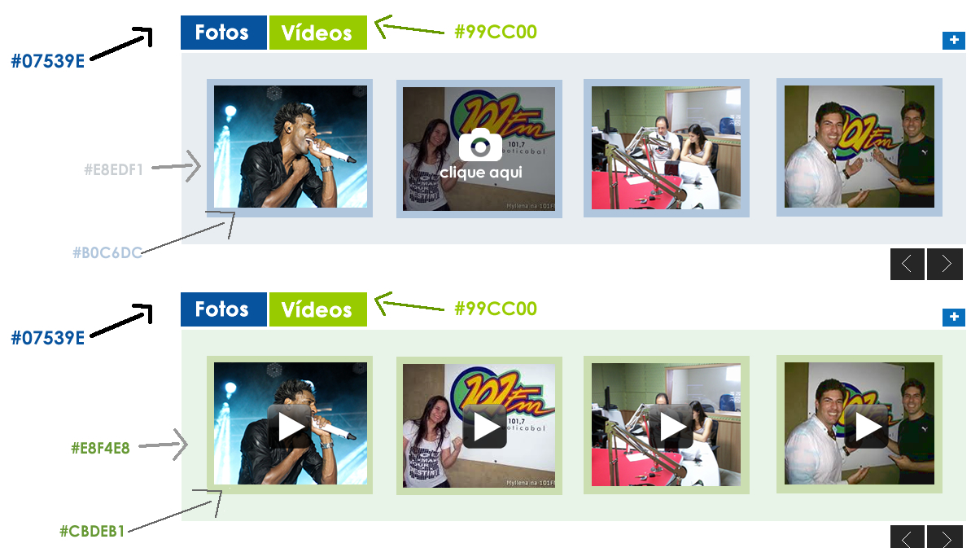

**Fale Aqui**

**Em fale aqui o internauta poderá interagir com o site da radio podendo assim enviar seu recado e ate mesmo seu pedido de musica**

**Podendo ate cadastrar sua foto, ao lado vera uma sequencia de números automaticamente sendo assim as mensagens ficarão alternando na pagina ao lado do numero 10 vera um sinal de + ao clicar neste link ira abrir todas as mensagens cadastradas**

**Logo abaixo haverá um botão ( Envie você também seu recado) quando clicar neste botão ira abrir uma outra pagina com o forme de cadastro**

**Logo abaixo o banner das redes sociais**

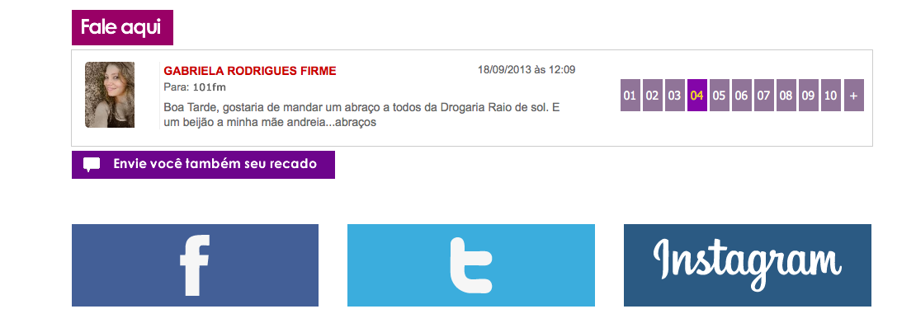

**TOP 10**

**Na pagina top10 terá que conter as seguintes funções**

1. **Contador numérico de 01 a 10**
2. **Foto Nome e musica da banda terá que ser cadastrada pelo painel de controle**
3. **Na parte do player as musicas terão que ser cadastradas pelo painel depois de cadastrado ao clicar no player a musica ira tocar direto no botão**

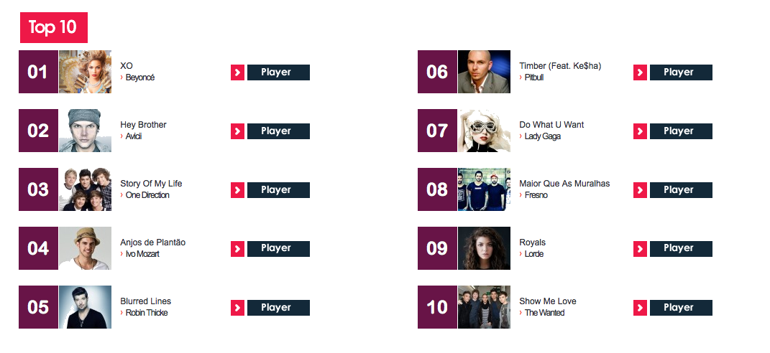

**CONTATO**

**Na pagina top10 terá que conter as seguintes funções**